応募〆切：９月16日（金）必着 個人用
熊本地震復興祈願 第２９回やつしろ全国花火競技大会
復興応援招待事業参加申込書
送信先FAX：０９６５－３３－４５１６（送信票は不要）
申込者名

〒 住所

℡： | Fax： | 緊急連絡：
e-mail: |  | 来場予定の交通手段

申込内容
参加家族・人数  家族  人 | 子ども人数（小・中）  人 | 大人（高校生以上）  人 | 幼児等  人

メッセージ（復興への思いや地震で体験したことを記入ください）
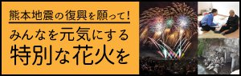
申込・問い合わせ
やつしろ全国花火競技大会実行委員会
（八代市観光振興課内）
℡：0965-33-4115 Fax：0965-33-4516
e-mail:kanko@city.yatsushiro.lg.jp

